

**AULA DE LITERATURA BRASILEIRA – PROFª INESSA CARRASCO PEREYRA**

**Conteúdo:** **A relação da literatura com outras manifestações artísticas.**

**Vimos, na aula passada, alguns elementos implicados num possível conceito de literatura. “Possível” já que não há consenso quanto a isso. Num momento da aula, afirmamos ser a literatura uma manifestação artística. Mas o que é arte?**

**Podemos sustentar também que não existe uma concepção única de arte. O poeta brasileiro Ferreira Gullar, o qual recentemente foi agraciado com um prêmio por sua obra, mostra-nos muito bem no poema abaixo algumas reflexões acerca do que seja (ou não) arte.**

Traduzir-se  
  
Uma parte de mim  
é todo mundo:  
outra parte é ninguém:  
fundo sem fundo.   
  
Uma parte de mim  
é multidão:  
outra parte estranheza  
e solidão.   
  
Uma parte de mim  
pesa, pondera:  
outra parte  
delira.   
  
Uma parte de mim  
almoça e janta:  
outra parte  
se espanta.   
  
Uma parte de mim  
é permanente:  
outra parte  
se sabe de repente.   
  
Uma parte de mim  
é só vertigem:  
outra parte,  
linguagem.   
  
Traduzir uma parte  
na outra parte  
— que é uma questão  
de vida ou morte —  
será arte?

**Fonte: obra:***Na Vertigem do Dia* (1975-1980); site:http://fotolog.terra.com.br/ivanmauricio:377

**Como manifestação artística, a literatura mantém relações com outras “artes”. São essas relações – com a dança, a fotografia, o cinema, a música, a pintura, que vamos examinar na aula de hoje. Prontos...?**

**Literatura e dança**

**Drummond, em** dança e **A alma e a dança**, ressalta a temática da dança em seu poema. Observem.

A alma e a dança

A dança?

Não é movimento

súbito gesto musical.

É concentração,

num momento,

da humana graça natural.

No solo não,

no éter pairamos,

nele amaríamos ficar.

A dança-não vento nos ramos

seiva,

força,

perene estar

um estar entre céu e chão,

novo domínio conquistado,

onde busque nossa paixão libertar-se por todo lado...

Onde a alma possa descrever

suas mais divinas parábolas

sem fugir a forma do ser

por sobre o mistério das fábulas.

(Carlos Drummond de Andrade)

Fonte: Obra: *Obra completa*. Rio de Janeiro: Aguilar, 1964. p. 366.

Site: Cor & Poesia: <http://slidescorepoesia.com/>

Agora, resolvam as questões abaixo, extraídas de uma prova do ENEM, em 2005.

1. A definição de dança, em linguagem de dicionário, que mais se aproxima do que está expresso no poema é

a) a mais antiga das artes, servindo como elemento de comunicação e afirmação do homem em todos os momentos de sua existência.

b) a forma de expressão corporal que ultrapassa os limites físicos, possibilitando ao homem a liberação de seu espírito.

c) a manifestação do ser humano, formada por uma sequência de gestos, passos e movimentos desconcertados.

d) o conjunto organizado de movimentos do corpo, com ritmo determinado por instrumentos musicais, ruídos, cantos, emoções etc.

e) o movimento diretamente ligado ao psiquismo do indivíduo e, por consequência, ao seu desenvolvimento intelectual e à sua cultura.

2. O poema "A Dança e a Alma" é construído com base em contrastes, como "movimento" e "concentração". Em uma das estrofes, o termo que estabelece contraste com solo é:

a) éter.

b) seiva.

c) chão.

d) paixão.

e) ser.

**Literatura e Cinema**

**Charlie Chaplin** é um dos cineastas mais “homenageados” pelos escritores brasileiros. E não é sem motivo. Querem ver? Assistam parte do filme **Luzes da Cidade** para comprovar.

<http://www.youtube.com/watch?v=H2Ic9kCnFGY>

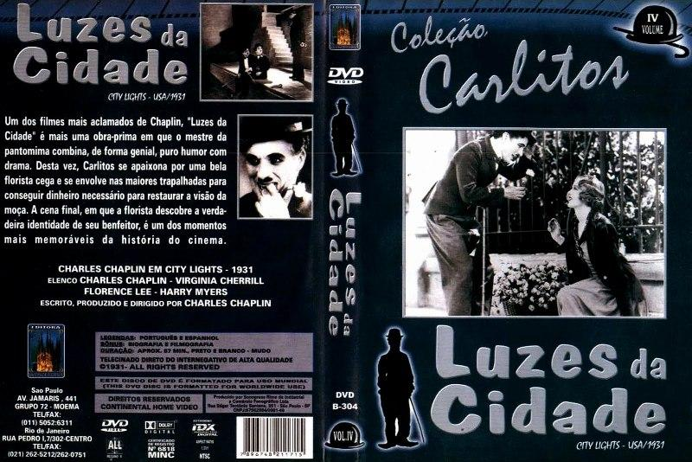

Imagem: capa do DVD *City Ligths*, de Chaplin, 1931

Um dos filmes mais aclamados de Chaplin, **Luzes da Cidade** é mais uma obra-prima em que combina, de forma genial, elementos tragicômicos. Nele, Carlitos apaixona-se por uma bela florista cega e se envolve nas maiores peripécias a fim de conseguir uma quantia de dinheiro necessária para restaurar a visão da sua amada. Apenas na cena final ela acaba por descobrir a verdadeira identidade de seu benfeitor, que julgava ser um milionário. Eis um dos momentos mais inesquecíveis da história do cinema: é a expressão sublime da ternura, do encantamento, do humanitarismo nas telas cinematográficas.

Aos que não conhecem Chaplin, deliciem-se com o filme, mas não se esqueçam de apreciar um trecho, no vídeo, onde a cena final é referida no belíssimo **poema** que nosso **Carlos Drummond**, não sem razão, dedicou ao "vagabundo" mais querido de todos os tempos: **Charles Chaplin**.

Canto ao homem do povo

(Para Charles Chaplin) V

Uma cega te ama. Os olhos abrem-se.

Não, não te ama. Um rico, em álcool,

é teu amigo e lúcido repele

tua riqueza. A confusão é nossa, que esquecemos o que há de água, de sopro e de inocência

no fundo de cada um de nós, terrestres. Mas, ó mitos que cultuamos, falsos: flores pardas,

anjos desleais, cofres redondos, arquejos políticos acadêmicos; convenções

do branco, azul e roxo; maquinismos, telegramas em série, e fábricas e fábricas

e fábricas de lâmpadas, proibições, auroras.

Ficaste apenas um operário comandado pela voz colérica do megafone. És parafuso, gesto, esgar.

Recolho teus pedaços: ainda vibram, lagarto mutilado.

Colo teus pedaços. Unidade

estranha é a tua, em mundo assim pulverizado.

E nós, que a cada passo nos cobrimos e nos despimos e nos mascaramos, mal retemos em ti o mesmo homem, aprendiz

bombeiro caixeiro doceiro emigrante força

do

maquinista

noivo patinador soldado músico peregrino

artista de circo marquês marinheiro

carregador de piano

apenas sempre entretanto tu mesmo, o que não está de acordo e é meigo, o incapaz de propriedade, o pé errante, a estrada

fugindo, o amigo que desejaríamos reter

na chuva, no espelho, na memória e todavia perdemos.

Fonte: <http://www.culturabrasil.pro.br/chaplinhomemdopovo.htm> (texto completo e comentários)

**Literatura e Pintura**

Também a pintura é e foi tema constantemente relacionado à literatura. Vejam.

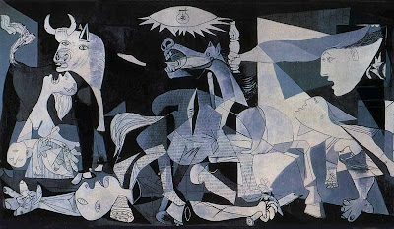

Pablo Picasso: *Guernica* (pormenor) 1937, óleo sobre tela

Agora, observem detalhadamente o vídeo em 3D <http://www.youtube.com/results?search_query=guernica+em+3D&oq=guernica+em+3D&aq=f&aqi=g1&aql=&gs_nf=1&gs_l=youtube-reduced.3..0.5594.11516.0.13031.14.14.0.5.5.0.329.1907.2-6j1.7.0>.

abaixo e leiam o poema.

Descrição da guerra em Guernica

I  
Entra pela janela  
o anjo camponês;  
com a terceira luz na mão;  
minucioso, habituado  
aos interiores de cereal,  
aos utensílios  
que dormem na fuligem;  
os seus olhos rurais  
não compreendem bem os símbolos  
desta colheita: hélices,  
motores furiosos;  
e estende mais o braço; planta  
no ar, como uma árvore,  
a chama do candeeiro.  
  
II  
As outras duas luzes  
são lisas, ofuscantes;  
lembram a cal, o zinco branco  
nas pedreiras;  
ou nos umbrais  
de cantaria aparelhada; bruscamente;  
a arder; há o mesmo  
branco na lâmpada do tecto;  
o mesmo zinco  
nas máquinas que voam  
fabricando o incêndio; e assim,  
por toda a parte,  
a mesma cal mecânica  
vibra os seus cutelos.  
  
III  
Ao alto; à esquerda;  
onde aparece  
a linha da garganta,  
a curva distendida como  
o gráfico dum grito;  
o som é impossível; impede-o pelo menos  
o animal fumegante;  
com o peso das patas, com os longos  
músculos negros, sem esquecer  
o sal silencioso  
no outro coração:  
por cima dele, inútil; a mão desta  
mulher de joelhos  
entre as pernas do touro.  
  
IV  
Em baixo, contra o chão  
de tijolo queimado,  
os fragmentos duma estátua;  
ou o construtor da casa  
já sem fio de prumo,  
barro, sestas pobres? quem  
tentou salvar o dia,  
o seu resíduo  
de gente e poucos bens? opor  
à química da guerra,  
aos reagentes dissolvendo  
a construção, as traves,  
este gládio,  
esta palavra arcaica?  
  
V  
Mesa, madeira posta  
próximo dos homens pelo corte  
da plaina,  
a lixa ríspida,  
a cera sobre o betume, os nós,  
e dedos tacteando  
as últimas rugosidades;  
morosamente; com o amor  
do carpinteiro ao objecto  
que nasceu  
para viver na casa;  
no sítio destinado há muito;  
como se fosse, quase,  
uma criança da família.  
  
VI  
O pássaro; a sua anatomia  
rápida; forma cheia de pressa  
que se condensa  
apenas o bastante  
para ser visível no céu,  
sem o ferir;  
modelo doutros voos: nuvens;  
e vento leve, folhas,  
agora, atónito, abre as asas  
no deserto da mesa;  
tenta gritar às falsas aves  
que a morte é diferente:  
cruzar o céu com a suavidade  
dum rumor e sumir-se.  
  
VII  
Cavalo, reprodutor  
de luz nos prados, quando  
respira, os brônquios;  
dois frémitos de soro; exalam  
essa névoa  
que o primeiro sol transforma  
numa crina trémula  
sobre pastos e éguas; mas aqui  
marcou-o o ferro  
dos lavradores que o anjo ignora;  
e endureceu-o de tal modo  
que se entrega;  
como as bestas bíblicas;  
ao tétano, ao furor.  
  
VIII  
Outra mulher: o susto  
a entrar no pesadelo;  
oprime-a o ar, e cada passo  
é apenas peso: seios  
donde os mamilos pendem,  
gotas duras  
de leite e medo; quase pedras;  
memória tropeçando  
em árvores, parentes,  
num descampado vagaroso;  
e amor também:  
espécie de peso que produz  
por dentro da mulher  
os mesmos passos densos.  
  
IX  
Casas desidratadas  
no alto forno; e olhando-as,  
momentos antes de ruírem,  
o anjo desolado  
pensa: entre detritos  
sem nenhum cerne ou água,  
como anunciar  
outra vez o milagre das salas;  
dos quartos; crescendo cisco  
a cisco, filho a filho?  
as máquinas estranhas,  
os motores com sede, nem sequer  
beberam o espírito das minhas casas;  
evaporaram-no apenas.  
  
X  
O incêndio desce;  
do canto superior direito;  
sobre os sótãos,  
os degraus das escadas  
a oscilar,  
hélices, vibrações, percutem os alicerces;  
e o fogo, veloz agora, fende-os, desmorona  
toda a arquitectura,  
as paredes áridas desabam  
mas o seu desenho  
sobrevive no ar; sustém-no  
a terceira mulher; a última; com os braços  
erguidos, com o suor da estrela  
tatuada na testa.  
**(Carlos de Oliveira)**   
Em: Entre Duas Memórias, 1971

Sobre Carlos de Oliveira: <http://pt.wikipedia.org/wiki/Carlos_de_Oliveira>

Link do poema: *Blog Da Poética*:

<http://dapoetica.blogspot.com.br/2007/09/descrio-da-guerra-em-guernica_27.html>

*http://www.youtube.com/watch?v=k-28ry7ajmY&feature=related

Resolvam, agora, a questão do ENEM, transcrita abaixo.

(ENEM/2002)

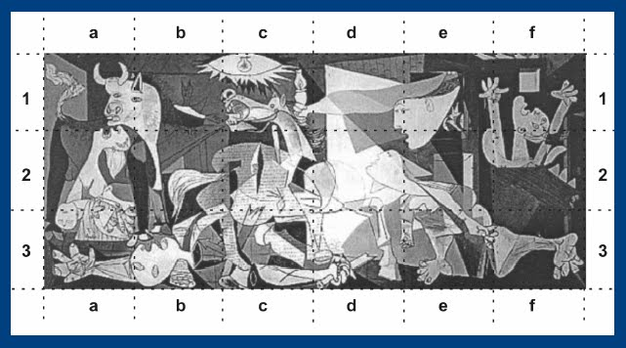

Imagem: Picasso, Pablo. *Guernica*, 1937. Museu Nacional Centro de Arte Reina Sofia, Madrid.

A leitura do poema *Descrição da guerra em Guernica* traz à lembrança o famoso quadro de Picasso.

Entra pela janela  
o anjo camponês;  
com a terceira luz na mão;  
minucioso, habituado  
aos interiores de cereal,  
aos utensílios que dormem na fuligem;  
os seus olhos rurais  
não compreendem bem os símbolos  
desta colheita: hélices,  
motores furiosos;  
e estende mais o braço; planta  
no ar, como uma árvore  
a chama do candeeiro.  
(...)  
  
Carlos de Oliveira. In: ANDRADE, Eugénio. *Antologia Pessoal da Poesia Portuguesa*. Porto: Campo das Letras, 1999.

Uma análise cuidadosa do quadro permite que se identifiquem as cenas referidas nos trechos do poema. Podem ser relacionadas ao texto lido as partes:

(A) a1, a2, a3  
(B) f1, e1, d1  
(C) e1, d1, c1  
(D) c1, c2, c3  
(E) e1, e2, e3

Ainda sobre a relação pintura/literatura, respondam às questões do ENEM baseando-se nas pinturas do artista plástico Portinari.

1.(ENEM/2005) **Cândido Portinari** (1903-1962), um dos mais importantes artistas brasileiros do século XX, tratou de diferentes aspectos da nossa realidade em seus quadros.



Sobre a temática dos "Retirantes", Portinari também escreveu o seguinte poema.

(...)

Os retirantes vêm vindo com trouxas e embrulhos

Vêm das terras secas e escuras; pedregulhos

Doloridos como fagulhas de carvão aceso

Corpos disformes, uns panos sujos,

Rasgados e sem cor, dependurados

Homens de enorme ventre bojudo

Mulheres com trouxas caídas para o lado

Pançudas, carregando ao colo um garoto

Choramingando, remelento

(...)

(Cândido Portinari. "Poemas". Rio de Janeiro: J. Olympio, 1964.)

Das quatro obras reproduzidas, assinale aquelas que abordam a problemática que é tema do poema.

a) 1 e 2

b) 1 e 3

c) 2 e 3

d) 3 e 4

e) 2 e 4

2. (ENEM/2007)

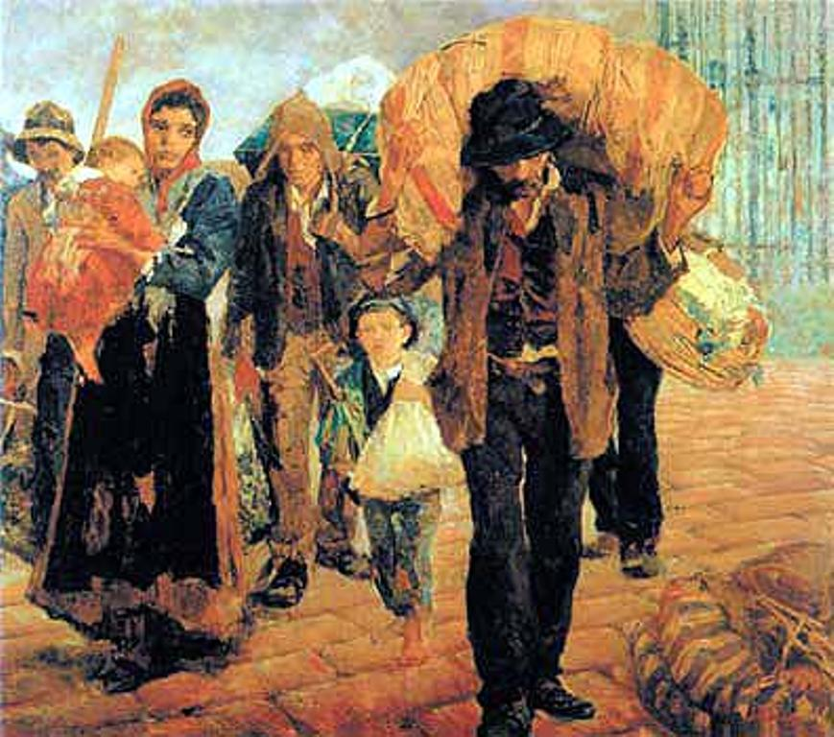

Antonio Rocco. *Os imigrantes*

Um dia, os imigrantes aglomerados na amurada da proa chegavam à fedentina quente de um porto, num silêncio de mato e de febre amarela. Santos. - É aqui! Buenos Aires é aqui! - Tinham trocado o rótulo das bagagens, desciam em fila. Faziam suas necessidades nos trens dos animais onde iam. Jogavam-nos num pavilhão comum em São Paulo. - Buenos Aires é aqui! - Amontoados com trouxas, sanfonas e baús, num carro de bois, que pretos guiavam através do mato por estradas esburacadas, chegavam uma tarde nas senzalas donde acabava de sair o braço escravo. Formavam militarmente nas madrugadas do terreiro homens e mulheres, ante feitores de espingarda ao ombro.

Oswald de Andrade. *Marco Zero II - Chão*. Rio de Janeiro: Globo, 1991.

Levando-se em consideração o texto de **Oswald de Andrade** e a pintura de **Antonio Rocco** reproduzida acima, relativos à imigração europeia para o Brasil, é correto afirmar que

a) a visão da imigração presente na pintura é trágica e, no texto, otimista.

b) a pintura confirma a visão do texto quanto à imigração de argentinos para o Brasil.

c) os dois autores retratam dificuldades dos imigrantes na chegada ao Brasil.

d) Antonio Rocco retrata de forma otimista a imigração, destacando o pioneirismo do imigrante.

e) Oswald de Andrade mostra que a condição de vida do imigrante era melhor que a dos ex-escravos.

**Literatura e fotografia**

**Manoel de Barros** é atualmente o poeta que mais vende livros de poesia no Brasil. Se tiverem a oportunidade de assistirem ao documentário *Só dez por cento por cento é mentira: a desbiografia oficial de Manoel de Barros* − <http://www.sodez.com.br/o_filme.htm> − , que trata da vida e obra do poeta, provavelmente gostarão!

**O fotógrafo**

Difícil fotografar o silêncio.  
Entretanto tentei. Eu conto:  
Madrugada a minha aldeia estava morta.  
Não se ouvia um barulho, ninguém passava entre as casas.  
Eu estava saindo de uma festa.  
Eram quase quatro da manhã.  
Ia o Silêncio pela rua carregando um bêbado.  
Preparei minha máquina.  
O silêncio era um carregador?  
Fotografei esse carregador.  
Tive outras visões naquela madrugada.  
Preparei minha máquina de novo.  
Tinha um perfume de jasmim num beiral de um sobrado.  
Fotografei o perfume.  
Vi uma lesma pregada mais na existência do que na pedra.  
Fotografei a existência dela.  
Vi ainda azul-perdão no olho de um mendigo.  
Fotografei o perdão.  
Vi um paisagem velha a desabar sobre uma casa.  
Fotografei o sobre.  
Foi difícil fotografar o sobre.  
Por fim cheguei a Nuvem de calça.  
Representou pra mim que ela andava na aldeia de braços com Maiakovski – seu criador.  
Fotografei a Nuvem de calça e o poeta.  
Ninguém outro poeta no mundo faria uma roupa mais justa para cobrir sua noiva.  
A foto saiu legal.

Fonte: BARROS, Manoel. *Poesia completa*. São Paulo: Leya, 2010, p. 379.

<http://www.recantodasletras.com.br/artigos/1802761>

**Literatura e música**

Vocês já assistiram ao filme **Palavra (En)cantada** e com as apresentações das duplas a relação música/literatura ficou clara. Percebemos como ambas estão intimamente ligadas.

**Considerações parciais sobre o conteúdo visto**

* O conceito de literatura é **plural**, **não homogêneo** e não consensual.
* Não é possível se estudar literatura sem associá-la a outras artes.
* O texto literário apresenta outras duas características: a **ficcionalidade** – os fatos nele apresentados não fazem necessariamente parte da nossa realidade, e a **suprarrealidade:**

*“arte literária é a arte que cria, pela palavra, uma* ***imitação da realidade***”, *“a arte literária é, verdadeiramente, a* ***ficção****, a criação duma* ***suprarrealidade*** *com os dados profundos, singulares da intuição do artista.”* Arte é, portanto, criação de uma realidade ou verdade, que **não é a simples realidade do mundo vivente**. A arte é ficção, que pode ser verossímil e inverossímil, e se produz por intuição. Em suma, a arte literária é a ficção ou criação de uma suprarrealidade pela intuição do artista, mediante a palavra expressivamente estilizada. (Fonte da citação: Hênio Tavares: <http://www.revistasavoldi.com.br/index.php?ed_id=29&cl=45>) (Grifosmeus)

* Assim como a literatura pode retratar **um momento pontual**, determinado da nossa história, pode também ser **atemporal**. Por exemplo: **Vinicius de Moraes** retratou em a **Rosa de Hiroshima** um momento pontual, determinado da história da humanidade, a II Guerra Mundial, mas não apenas isso. Ao registrar o episódio, acabou por expressar a “desumanidade” das guerras, seus efeitos, seu caráter completamente insensato, daí a “**atualidade**” do poema. A literatura situa-se, portanto, nesse eixo de **tensão entre o pontual** **e o atemporal**.

Para finalizar a aula, apreciem o poema na voz de Ney Matogrosso.

Link: http://www.youtube.com/watch?v=9YJaaVAQ5lE

Rosa de Hiroshima

Pense nas crianças mudas,  
  
telepáticas  
  
Pense nas meninas cegas,  
  
inexatas  
  
Pense nas mulheres, rotas  
  
alteradas  
  
Pense nas feridas como rosas  
  
cálidas  
  
Mas! Só não se esqueça da  
  
rosa, da rosa  
  
Da rosa de Hiroshima, a rosa  
  
hereditária  
  
A rosa radioativa, estúpida  
  
inválida  
  
A rosa com cirrose a antirrosa  
  
atômica  
  
Sem cor, sem perfume, sem rosa  
  
Sem nada.